Presseinformation

VariTrans P41000 TRMS:
AC/DC-Hochspannungstrennverstärker zur Messung des echten Effektivwerts

Berlin – Da herkömmliche AC/DC-Messumformer in der Regel nur für sinusförmige Spannungsverläufe ausgelegt sind, kann es bei der Effektivwertbildung von verzerrten Eingangssignalen zu erheblichen Fehlern und unbrauchbaren Messwerten kommen. Potentielle Fehlerquelle bei Standard-Messumformern ist eine unzureichende Isolierung, die bei hohen Spannungen und widrigen Umgebungsbedingungen nicht nur zur Überlastung der galvanischen Trennung, sondern auch zur Gefährdung von Menschen und Anlagenteilen führen kann.

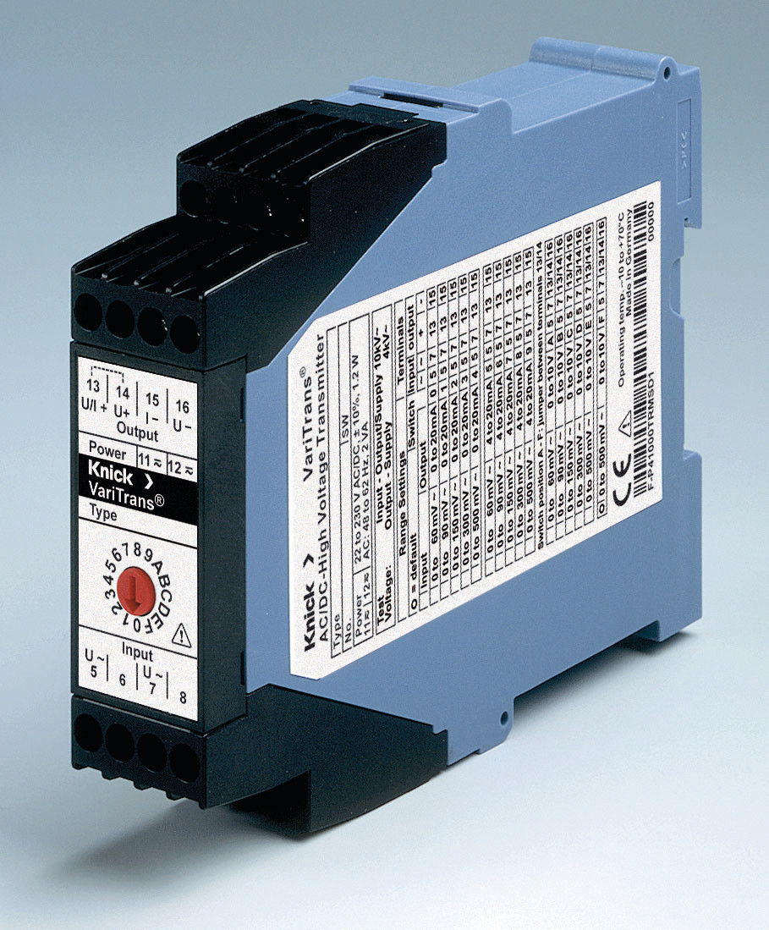
Die Trennverstärker der VariTrans P 41000 TRMS-Baureihe gewährleisten auch bei stark verzerrten Signalen eine exakte Effektivwertmessung.

Die Hochspannungstrennverstärker der Serie VariTrans P41000 TRMS vermeiden solche Probleme: Knick Elektronische Messgeräte hat die Messumformer im 22,5 mm-breiten Anreihgehäuse speziell für die Echt-Effektivwertmessung (TRMS – true root mean square) von Wechselspannungen im Bereich von 60 mV AC bis 10 V AC konzipiert; AC-Ströme bis in den kA-Bereich können mit Hilfe von Shunt-Widerständen gemessen werden. Die Eingangssignale dürfen auf hohem Potential liegen – bis maximal 3600 V AC/DC. Die Messwerte werden von den Geräten als analoge Normsignale 0...20 mA, 0...10 V und 4...20 mA für Auswertesysteme zur Verfügung gestellt. Die True-RMS-Wandlung erfolgt hochgenau im Frequenzbereich von 40 Hz bis 1000 Hz bzw. 8 Hz bis 400 Hz und bis zu einem Crest-Faktor von 5. Dadurch eignen sich die Trennverstärker ideal zur korrekten Echt-Effektivwertmessung von frequenzvariablen Antrieben sowie von energietechnisch relevanten Frequenzen, wie zum Beispiel der 16,7 Hz-Frequenz der Bahnnetze, der 400 Hz-Frequenz von Schiffs- und Flugzeug-Bordnetzen, sowie der Frequenz des allgemeinen Stromnetzes im Bereich von 50-60 Hz. Beim Einsatz in rauen Umgebungen sorgt der Vakuumverguss für höchstmöglichen Langzeitschutz gegen Schock, Vibrationen und andere aggressive Umwelteinflüsse. Hohe Potentiale des Eingangskreises werden von den Geräten sicher abgetrennt: Die Trennstrecken sind für Arbeitsspannungen bis 3600 V AC/DC und Prüfspannungen bis zu 15 kV ausgelegt. Die Sichere Trennung gemäß DIN EN 61140 von Eingang, Ausgang und Hilfsenergie bis zu 1800 V AC/DC gewährleistet Schutz vor gefährlichen Körperströmen. Knick bietet die VariTrans-Umformer in unterschiedlichen Ausführungen an: Mit bis zu 16 kundenspezifischen Ein-/Ausgangssignalkombinationen, die sich über einen Drehkodierschalter an der Gerätefront komfortabel auswählen lassen, oder mit fest eingestelltem Ein-und Ausgang für einen Messbereich.
Alle Varianten verfügen über ein integriertes VariPower-Weitbereichsnetzteil für Versorgungsspannungen von 20...253 V AC/DC, das selbst bei instabilen Hilfsenergienetzen größtmögliche Sicherheit und damit maximale Flexibilität im weltweiten Einsatz gewährleistet. Knick gibt auf die Geräte fünf Jahre Garantie.

Bilder: | p41000-trms | Zeichen: | 2.719
Dateiname: | 201610012_pm_p41000-trms | Datum: | 24.10.2016

Unternehmenshintergrund

Knick Elektronische Messgeräte GmbH & Co. KG wurde vor über 70 Jahren von Dipl. Ing. Ulrich Knick in Berlin gegründet und wird heute in familiärer Tradition fortgeführt. Das innovationsfreudige Unternehmen stellt Gerätereihen für die Mess- und Regelungstechnik für die chemische Industrie, den Anlagenbau und die Industrieautomatisierung her.

Kontakt:  Knick Elektronische  Messgeräte GmbH & Co. KG  Carsten Koska  Beuckestraße 22  14163 Berlin  Tel.: 0 30 / 8 01 91 - 0  Fax: 0 30 / 8 01 91 - 200  E-Mail: knick@knick.de  Internet: www.knick.de |  | gii die Presse-Agentur GmbH  Immanuelkirchstraße 12  10405 Berlin  Tel.: 0 30 / 53 89 65 - 0  Fax: 0 30 / 53 89 65 - 29  E-Mail: info@gii.de  Internet: www.gii.de

